Дем’янчук М.М.
Чернівецький національний університет імені Юрія Федьковича, м. Чернівці

Децентралізована платформа для взаємодії з NFT
Блокчейн [1] - це розподілена база даних, яка зберігається на кількох комп'ютерах одночасно. Ця база даних складається з блоків із записами, які з'єднані між собою та захищені криптографією. Кожен блок містить певну кількість інформації, а також хеш-код попереднього блоку і час його створення.
Одна з ключових особливостей блокчейну – децентралізація . Це означає, що база даних не зберігається на одному центральному сервері, а розподіляється між багатьма комп'ютерами або вузлами. Це робить блокчейн більш стійким до втручань та маніпуляцій, оскільки для зміни інформації потрібно змінити дані на більшості вузлів одночасно.
Криптогаманець (або криптовалютний гаманець) - це програмне або апаратне засоби, що дозволяють зберігати, отримувати та відправляти криптовалюту. Власник криптогаманця може здійснювати транзакції з використанням своїх криптовалютних активів, таких як Bitcoin, Ethereum, або інші криптовалюти.
Смарт-контракт [3] - це програмний код, який виконується на блокчейні відповідно до заданих умов і правил. Смарт-контракти призначені для автоматизації, виконання та контролю угод між сторонами без необхідності посередництва та централізованого контролю. Такі контракти зазвичай записуються на блокчейні, що робить їх невідредагованими та надійними.

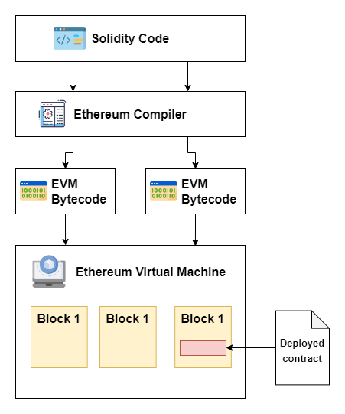
- Блок-схема базового смарт-контракту

НФТ (невзаємозамінні токени) [2] — це форма криптовалютних токенів, які представляють унікальні цифрові або реальні активи та використовують технологію блокчейну, зазвичай на основі стандарту ERC-721 (Ethereum Request for Comments 721).
НФТ-маркетплейс (Non-Fungible Token Marketplace) [4] - це платформа або онлайн-ринок, де користувачі можуть купувати, продавати та обмінювати невзаємозамінні токени (НФТ). Ці маркетплейси спеціалізуються на розміщенні та обігу унікальних цифрових активів, таких як мистецтво, відеоігри, музика, віртуальні предмети, нерухомість та інше.
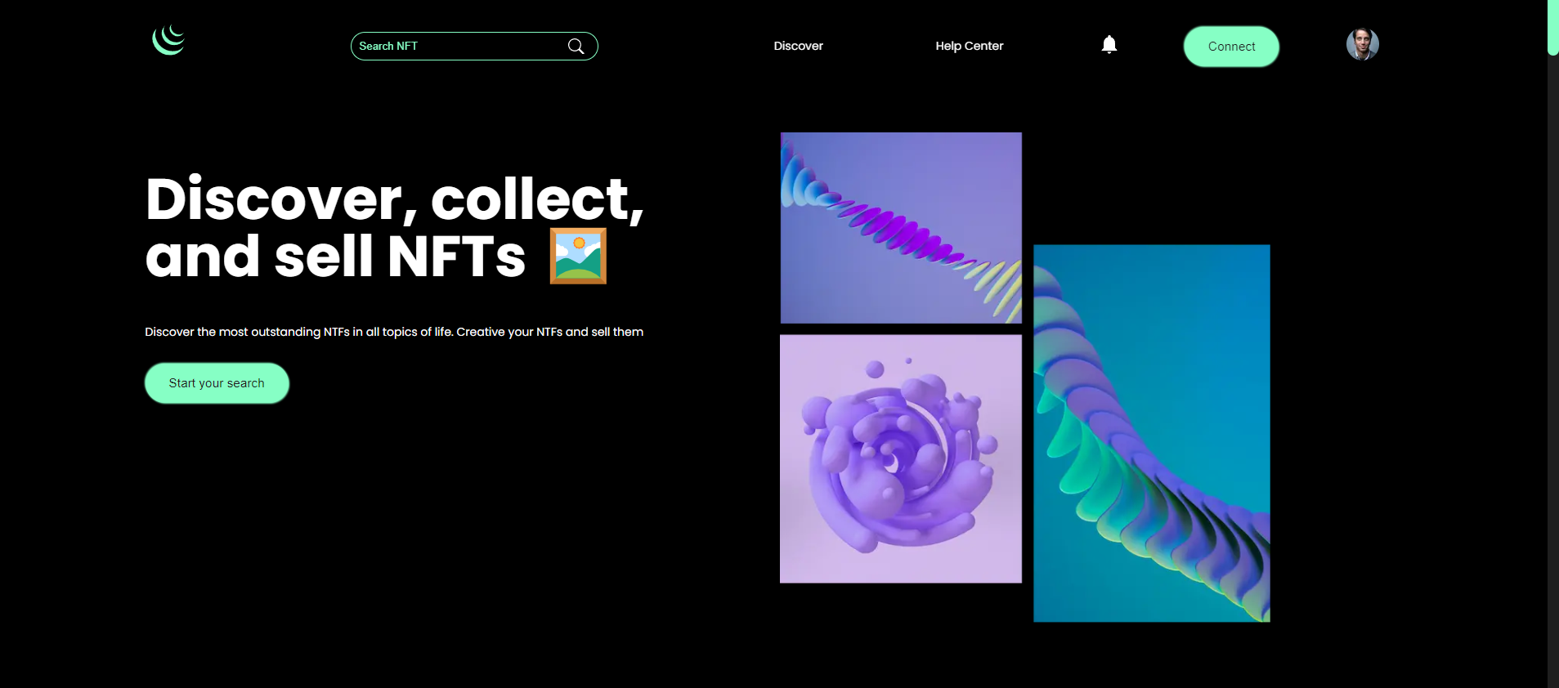
2. Вигляд головної сторінки NFT маркетплейсу

Мета роботи – створити максимально безпечний та зручний спосіб взаємодії користувача із технологією NFT за допомогою маркетплейсу та смарт-контрактів. Для досягнення цієї мети було використано низку технологій та бібліотек:
- Solidity – мова програмування смарт-контрактів.
- React JS – фреймворк для написання UI додатку.
- HardHat – утиліта для запуску та тестування смарт-контрактів.
- Web3JS – фреймворк для зв’язки смарт-контракту з UI додатку.
Ці технології дозволяють створити гнучкий, швидкий та безпечний додаток, базований на блокчейні, який дозволяє взаємодіяти з NFT.
Підсумовуючи, наш маркетплейс є дуже хорошим конкурентом вже існуючим додаткам, з урахуванням того, що він підтримує NFT різних форматів.

Література
- Blockchain Technology – https://www.ibm.com/topics/blockchain
- NFT - https://www.investopedia.com/non-fungible-tokens-nft-5115211
- Solidity Documentation - https://soliditylang.org/
- Dapp - https://www.bitcoin.com/get-started/what-is-a-dapp/

